ФЕДЕРАЛЬНОЕ ГОСУДАРСТВЕННОЕ АВТОНОМНОЕ ОБРАЗОВАТЕЛЬНОЕ УЧРЕЖДЕНИЕ ВЫСШЕГО ОБРАЗОВАНИЯ
«РОССИЙСКИЙ УНИВЕРСИТЕТ ТРАНСПОРТА»
(РУТ (МИИТ))

Институт транспортной техники и систем управления
Кафедра «Управление и защита информации»

ОТЧЁТ
О ЛАБОРАТОРНОЙ РАБОТЕ №2
По дисциплине «Языки программирования»
ВАРИАНТ 5

Выполнил: ст. гр. ТКИ-142
Скрипников Егор Сергеевич
Проверил: к.т.н., доц. Васильева М. А.
(Проверил: к.т.н, доц. Балакина Е. П.)

Москва 2024
- Формулировка задания
Создать консольное приложение с организацией разветвлённого процесса для решения задачи из таблицы. Данные для решения вводит пользователь. Ввод необходимо проверять на правильность. Все результаты вывести на экран. Дополнить свой отчёт блок-схемой алгоритма.
Таблица 1 – Формулировка задания 2.3
Вариант | Задача
5 | Путник двигался t₁ часов со скоростью v₁, а затем t₂ часов – со скоростью v₂ и t₃ часов – со скоростью v₃. За какое время он одолел первую половину пути, после чего запланировал привал?

- Блок-схема алгоритма
Блок-схема основного алгоритма представлена ниже (Рисунок 1). Блок-схемы функций расчета значений функции и ввода представлены ниже (Рисунок 2, 3, 4).
Рисунок 1 Блок-схема основного алгоритма
Рисунок 2 – Блок-схема функции input()
Рисунок 3 – Блок-схема функции checkValue(value)
Рисунок 4 – Блок-схема функции getTime(v1, v2, v3, t1, t2, t3)
- Текст программы на языке C
#include <stdio.h>
#include <stdlib.h>
#include <math.h>
#include <errno.h>
#include <float.h>

/**
* @brief Считывает вещественное значение
* @return Возвращает вещественное значение
*/
double input(void);

/**
* @brief Проверяет корректность введённого значения
* @param value Значение для проверки
* @return Возвращает ошибку в случае неверно введенного значения
*/
void checkValue(double value);

/**
* @brief Рассчитывает время до привала
* @param v1 t1 скорость и время на первом участке пути
* @param v2 t2 скорость и время на втором участке пути
* @param v3 t3 скорость и время на третьем участке пути
* @return Возвращает время затраченное на половину пути
*/
double getTime(const double v1, const double v2, const double v3, const double t1, const double t2, const double t3);

/**
* @brief Точка входа в программу
* @return Возвращает 0 в случае успеха
*/
int main(void)
{
puts("Enter speed and time for first part");
const double v1 = input();
const double t1 = input();
puts("Enter speed and time for second part");
const double v2 = input();
const double t2 = input();
puts("Enter speed and time for third part");
const double v3 = input();
const double t3 = input();
printf("Time before break %lf", getTime(v1, v2, v3, t1, t2, t3));
return 0;
}

double input(void)
{
double value = 0.0;
int result = scanf_s("%lf", &value);
if (result != 1)
{
errno = EIO;
perror("Input error!");
exit(EXIT_FAILURE);
}
checkValue(value);
return value;
}

void checkValue(double value)
{
if (value <= DBL_EPSILON)
{
errno = EIO;
perror("Input error: Value must be non-negative!");
exit(EXIT_FAILURE);
}
}

double getTime(const double v1, const double v2, const double v3, const double t1, const double t2, const double t3)
{
double s1 = v1 * t1;
double s2 = v2 * t2;
double s3 = v3 * t3;
double wholepath = s1 + s2 + s3;
double halfpath = wholepath / 2;
if (halfpath < s1)
{
return halfpath / v1;
}
halfpath = halfpath - s1;
if (halfpath < s2)
{
return t1 + (halfpath / v2);
}
halfpath = halfpath - s2;
if (halfpath < s3)
{
return t1 + t2 + (halfpath / v3);
}
return t1 + t2 + t3;
}
- Результаты выполнения программы
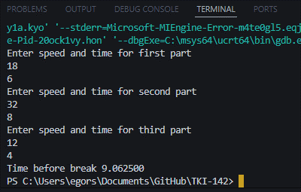
Результаты выполнения программы представлены ниже (Рисунок 5, 6, 7, 8, 9, 10, 11).
Рисунок 5 – Результаты выполнения программы
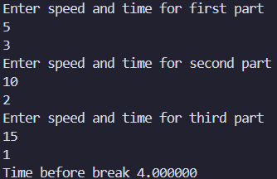
Рисунок 6 – Результаты выполнения программы, когда половина пути меньше первого участка
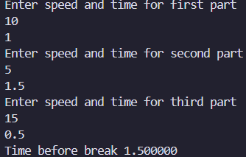
Рисунок 7 – Результаты выполнения программы, когда половина пути меньше второго участка
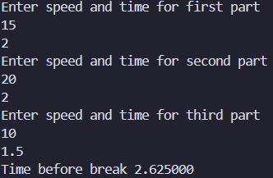
Рисунок 8 – Результаты выполнения программы, когда половина пути меньше третьего участка пути
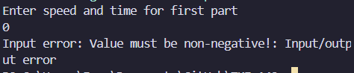
Рисунок 9 – Результаты выполнения программы, когда введенное число – 0
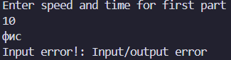
Рисунок 10 – Результат выполнения программы, когда введенное число – буква
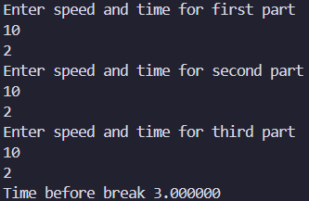
Рисунок 11 – Результат выполнения программы, когда все параметры равны
- Выполнение тестовых примеров
При помощи языка программирования Python выполнены тестовые примеры. Результаты их выполнения представлены ниже (Рисунок 12).
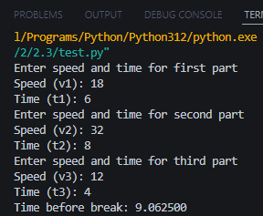
Рисунок 12 – Результат выполнения программы
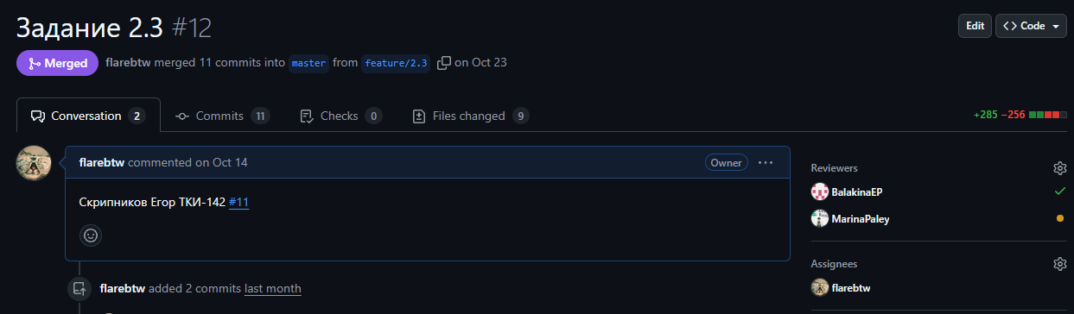
- Отметка о выполнении задания в веб-хостинге системы контроля версий

